中国抗癌协会中西整合胰腺癌专业委员会成功换届
2026年7月25日，中国抗癌协会中西整合胰腺癌专业委员会换届会议在安徽省合肥市顺利举行。中西整合胰腺癌专委会主任委员陈颢教授首先对第一届专委会成立以来的工作进行了全面回顾，自2023年成立以来，围绕中西整合防治胰腺癌领域积极开展组织建设、学科建设、学术活动、科普宣传和社会服务等工作，取得了一系列标志性成果，为中国抗癌事业做出了应有的贡献。
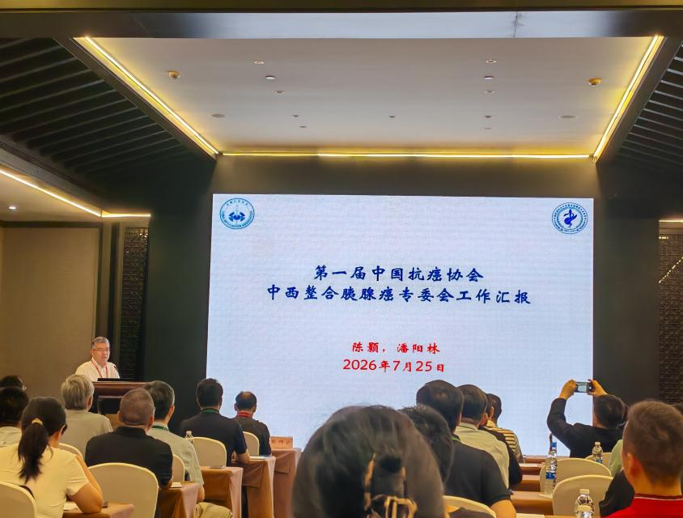
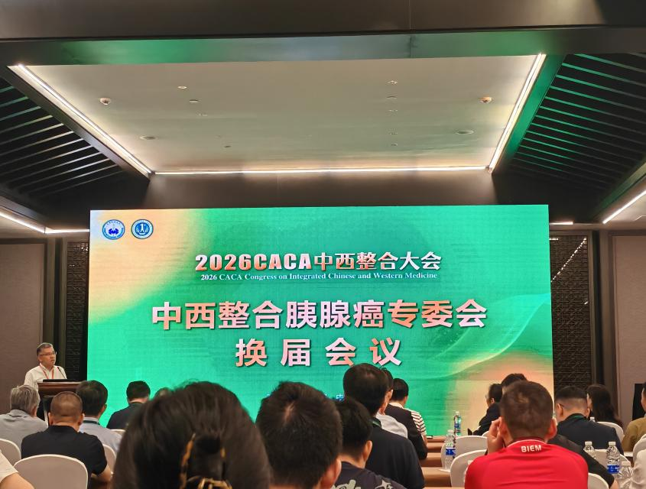

图1 陈颢教授作专委会工作回顾
会上，中国抗癌协会组织部委派中西整合卵巢癌专业委员会主任委员张师前教授主持会议，并宣读《中国抗癌协会换届管理办法》，介绍换届工作相关要求及程序安排。随后，会议按照相关规定依次进行了候选人发言、委员投票及选举结果公布等环节。
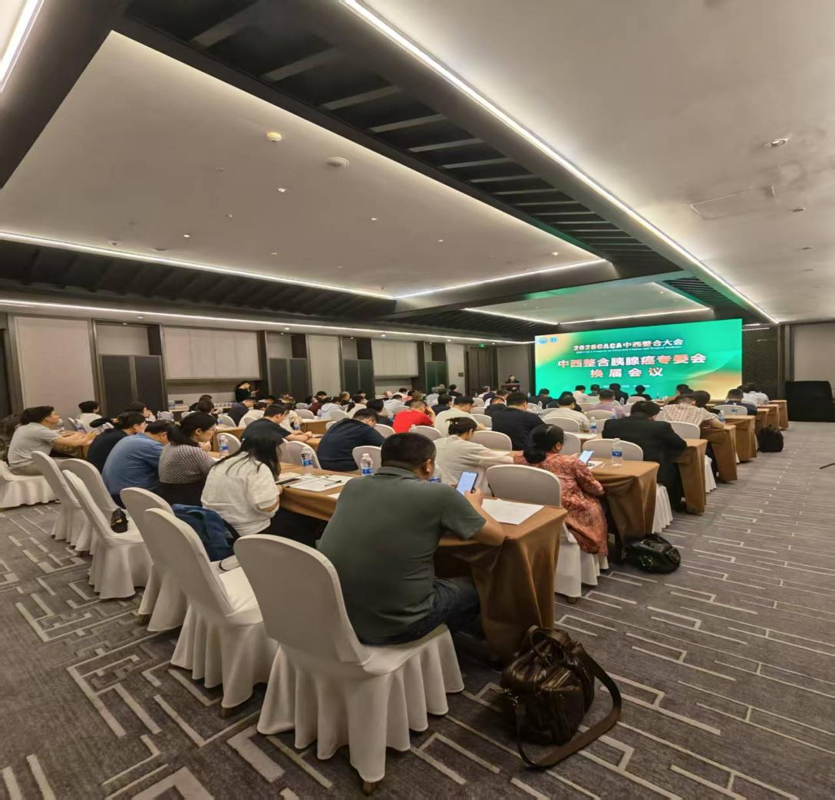
图2 中国抗癌协会中西整合胰腺癌专业委员会换届选举会议现场
经民主投票选举，产生了第二届中国抗癌协会中西整合胰腺癌专业委员会领导班子。其中，复旦大学附属肿瘤医院陈颢教授、空军军医大学第一附属医院潘阳林教授连任主任委员。北京中医药大学东方医院李泉旺教授、深圳市第三人民医院张筱茵教授、贵航贵阳医院罗莉教授、江西省人民医院郑智教授、四川大学华西医院易成教授当选副主任委员。
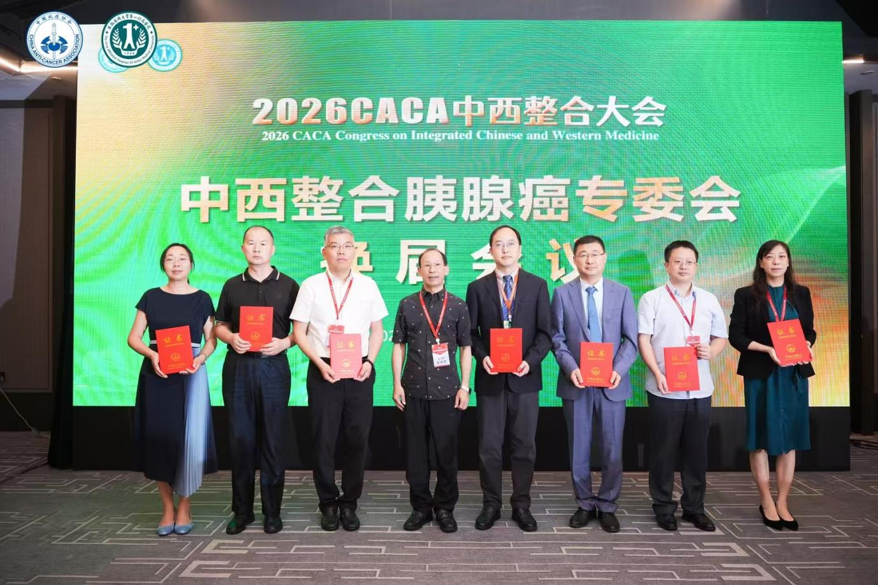
图3 中国抗癌协会中西整合胰腺癌专业委员会第二届领导班子合影
此次连任主任委员，是中国抗癌协会总会对陈颢教授、潘阳林教授等为主委带领全体专委会同志长期致力于中西整合防治胰腺癌研究及学科建设工作的充分认可。胰腺癌素有“癌中之王”之称，早期诊断困难、预后极差，专委会立足这一临床痛点，深入开展中西医整合创新研究，在理论创新、临床研究、生物医药创制和成果转化等方面取得了阶段性进展。
未来，中西整合胰腺癌专业委员会将在总会指导下，坚持以精准医学和中西医整合治疗为理念引领，充分发挥中西整合优势，聚焦胰腺癌防治关键环节，推动形成具有中国特色的中西整合防控胰腺癌体系。依托多学科交叉、协同创新，围绕胰腺癌早期筛查和全生命周期管理需求，探索涵盖“防、筛、诊、治、康”的全程管理模式。通过加强多中心临床研究、真实世界研究以及成果转化，推动临床研究、基础研究和产业转化全链条整合创新发展，持续研发推广具有中西医整合特色的新方案、新技术和新产品，提高胰腺癌综合防治水平。
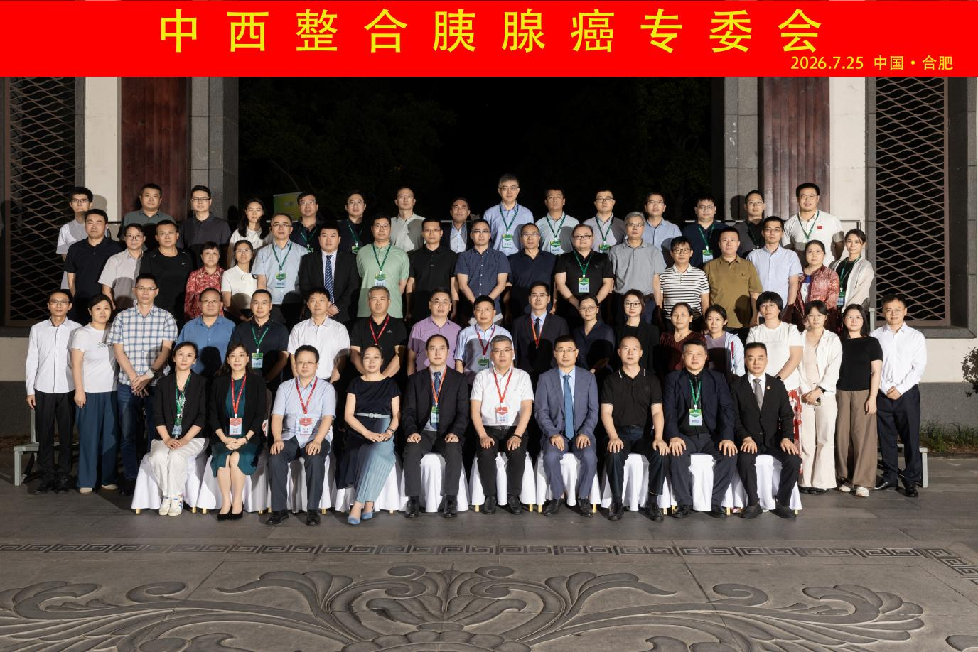
图4 第二届中国抗癌协会中西整合胰腺癌专业委员会合影

